ООО "Л-Строй"
123308, Москва, проспект Маршала Жукова, д.2, стр.2, офис 507
тел/факс: (495) 225-36-07- многоканальный
E-mail: info@L-stroy.ru | http://www.L-stroy.ru

Винтовые безмасляные компрессоры
низкого давления типа ВС

Модель | 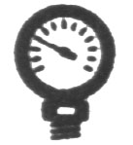  Атм  (избыт.) | 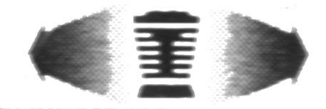  м³/час | м³/мин. |   кВт |   В | 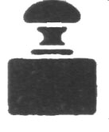  кг | Цена,  Евро | Цена, Евро  с опцией «0» (охладитель)
- ВС30-1,5 | 1,5 | 455 | 7,6 | 22 | 380 | 930 | 15500 | 17160
- ВС40-1,5 | 1,5 | 575 | 9,6 | 30 | 380 | 990 | 16200 | 17860
- ВС50-1,5 | 1,5 | 730 | 12,2 | 37 | 380 | 1010 | 17600 | 20470
- ВС60-1,5 | 1,5 | 1000 | 16,7 | 45 | 380 | 1070 | 18580 | 21450
- ВС40-2,0 | 2,0 | 438 | 7,3 | 30 | 380 | 990 | 16180 | 17840
- ВС50-2,0 | 2,0 | 553 | 9,3 | 37 | 380 | 1010 | 16550 | 18210
- ВС60-2,0 | 2,0 | 717 | 12,0 | 45 | 380 | 1070 | 18220 | 21090
- ВС75-2,0 | 2,0 | 989 | 16,5 | 55 | 380 | 1160 | 19020 | 21890
- ВС40-2,5 | 2,5 | 421 | 7,0 | 30 | 380 | 990 | 16180 | 17840
- ВС50-2,5 | 2,5 | 539 | 9,0 | 37 | 380 | 1010 | 16600 | 18260
- ВС60-2,5 | 2,5 | 704 | 11,7 | 45 | 380 | 1070 | 18940 | 21810
- ВС100-2,5 | 2,5 | 976 | 16,3 | 75 | 380 | 1280 | 20200 | 23070

О – с охладителем воздуха (дополнительная опция).
А - открытого типа, без шумоизоляционного корпуса, стоимость равна прайс-лист «базис» минус 1000 евро.
уровень шума компрессора с шумоизоляционном корпусом не превышает 80 dB(A).
Габаритные размеры: 1850 х 1100 х 1220 мм.

